吉林碳谷碳纤维股份有限公司职业病危害因素检测信息公开表
用人单位名称 | 吉林碳谷碳纤维股份有限公司
地址 | 吉林经济技术开发区九站街 | 联系人 | 林辉
调查时间 | 2022/10/08至2022/10/08
项目组人员名单
现场调查 | 卢金鹏、孙洋洋
现场采样/检测 | 唐明明、仇淑园、刘晓强、邹杉杉、刘爽、呼荣飞、盖麟
实验室检测 | 仇淑园、邹杉杉
评价 | 卢金鹏
用人单位陪同人及现场调查证明 | 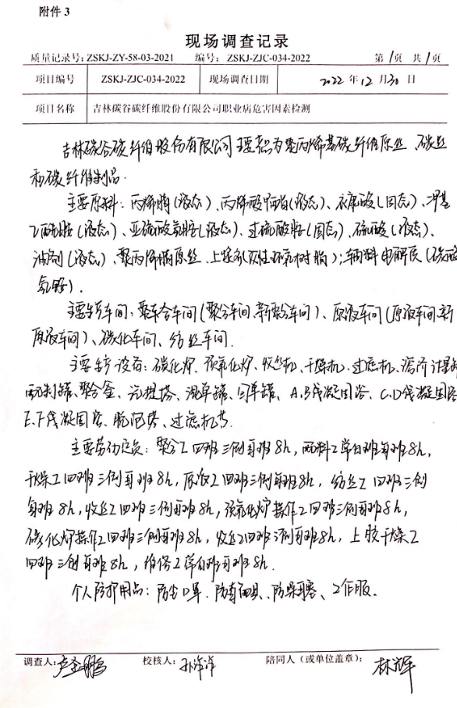
现场采样及现场检测图像影像 | 